管理体系审核记录表
过程与活动、  抽样计划 | 涉及  条款 | 受审核部门：管理层 主管领导：孙左群 陪同人员：周海峰 | 判定
 |  | 审核员：强兴 审核时间：2021.11.23
审核条款：
EMS：4.1,4.2 ,4.3,4.4, 5.1, 5.2, 5.3,6.1 ,6.2,7.1,7.4,9.3,10.1,10.3,
国家/地方监督抽查情况；顾客满意、相关方投诉及处理情况；
验证企业相关资质证明的有效性，一阶段审核不符合验证；
组织及其环境;  相关方需求与期望;  确定体系范围;  体系及其过程;  总要求 | E:  4.1;  4.2;  4.3;  4.4； | 公司在管理手册和制定的《风险和机遇的应对控制程序》中，确定了对公司有利的内外部环境因素，对公司不利的内、外部因素有：市场竞争非常激烈，国家和政府对企业环保要求提高等。  公司通过业内展会、同行交流、座谈会、每周工作例会、QQ、微信等进行内外部沟通，并定期进行评审，形成会议记录。  公司确定的相关方有员工、业主、政府机构、审核机构、供方等。  理解员工诉求的形式为谈心、茶话会等；理解政府机构等相关方的形式主要为电话沟通、上门拜访等；  员工关注的主要问题有工资、待遇、晋升机制、福利等，供方关注的主要问题是长期合作、互利共赢以及货物回款时间等。  对相关方的要求的监视和评审的方法多样，通过QQ和微信等现代通讯手段是常用的便捷而又高效主要方法。  公司环境管理体系的范围：  E：触摸屏的销售所涉及场所的相关环境管理活动  组织依据标准的要求建立、实施、维护管理体系，符合标准要求。  公司通过请咨询专家到公司来宣传、培训、结合原已经形成的质量体系文件，修订整合建立了环境管理一体化的管理体系，以GB/T19001-2016标准为主线，以“过程方法”为基础，融入了GB/T24001-2016标准要求，并明确了过程顺序和相互作用以及过程有效运作和控制所需的准则和方法。制定有《风险和机遇的应对控制程序》，确定产生非预期的输出或过程失效对产品和顾客满意带来的风险，以及应对措施。组织制定管理评审控制程序，定期进行评审，必要时变更过程，以确保过程持续产生公司期望的结果。 | 符合
领导作用与承诺 | E：  5.1 | 总经理：孙左群；管代：孙惠娟  通过与总经理交流：总经理从以下活动方式对公司建立、实施环境和职业健康安全管理体系并持续改进其有效性所做出的承诺提供证据：  1、公司以会议、培训等形式对员工进行满足顾客要求和适用法律法规要求重要性的教育，使全体员工意识到满足上述要求是公司适应市场经济，树立良好形象，提高经济效益至关重要的管理行为；  2、制定和发布公司自身管理方针；  3、确保管理目标的制定、分解落实到相关职能和部门，并激励员工为实现目标而努力；  4、定期进行管理评审，以评价管理方针、管理目标的适宜性及实现情况，同时评价管理体系的适宜性、充分性和有效性。  5、为确保建立、运行和持续改进管理体系所需的一切资源得到满足，公司提供了信息、技术、人力、设备、环境和资金等必要资源。 | 符合
方针 | E :  5.2 | 环境和职业健康安全管理方针：  “以人为本 保护环境 珍惜资源 和谐发展”。  其内涵包含了：  a).以人为本 关爱生命：创造良好、健康的工作环境，确保员工和工作场所内所有人员的健康与安全。  b).保护环境 珍惜资源：降低资源和能源消耗，保护环境，实现环境和谐。  C).和谐发展：遵守国家、地方有关环境、职业健康安全法律法规和其他要求，执行国家、行业及地方有关环境标准；加强沟通、增强意识、确保落实，充分获取员工和相关方的支持、理解和建议，持续改进环境管理水平，不断提高环境绩效。  公司只有在经营上坚持诚信守法、强化安全、环保义务和责任，企业才能持续发展。  公司管理方针所体现的几个方面的内涵做出了诠释，方针与公司的总体经营理念相适应、协调，符合企业目前现状，体现了让客户满意、保证质量符合性、预防污染、安全健康、遵纪守法、持续改进的承诺。  E管理方针在手册上进行了确定和发布，并通过文件发放的形式发放至各部门、给员工进行了宣传培训。  E方针对外进行了发布。  手册对方针的内涵进行了阐述，为目标制定及评审提供了框架，每年至少一次,在管理评审会议上讨论其适宜性和改进机会。  企业的E方针的内容和管理基本符合标准和法规要求。 | 符合
组织的角色、职责和权限； | E:5.3 | 查《管理手册》包括了企业组织机构图、职能分配表。公司编制了《岗位任职要求》对总经理、管理者代表、各部门的岗位职责和权限进行了规定，内容全面合理。各部门、岗位之间通过会议、文件传阅、培训等方式相互了解职责与权限。  总经理任命孙惠娟为环境管理体系负责人，其职责和权限如下：  a) 确保环境管理体系符合本标准的要求；  b) 确保过程相互作用并产生期望的结果；  c) 向总经理报告环境管理体系的绩效和任何改进的需求；  d) 确保在整个公司内提高满足顾客要求的意识，确保所有承担管理职责的人员，都应该表明环境绩效持续改进的承诺；  e )确保体系在任何情况下的完整性。 | 符合
应对风险和机遇的措施； | E:6.1 | 提供有《环境因素识别与评价控制程序》，内容包括环境因素的识别、确认、汇总、评价和重要环境因素的确定、登记、清单发放及更新控制。  公司重要环境因素有以下三项：  1）固体废弃物的排放；2）能源消耗(水、电、办公耗材的使用)；3）潜在火灾爆炸。  抽查以下二项重要危险源的方法控制措施：  固体废弃物的排放：  1）制定《废弃物分类管理办法》  2）实现分类管理，并做出标识；不能形成二次污染。  3）防止采购不合格的材料，应选择环保型，  4）办公区废复写纸、废色带、废磁盘、废计算器、废日光灯等存放在各部门设置的有标识的盒子里，由行政部统一回收、处理。  5）复印机废墨盒、废电池等由系供方进行回收。  6）包装盒、包装箱由废品回收站回收。  潜在火灾爆炸：  1、对公司所有场所进行定期检查（办公用电，电线裸露、短路等），发现并排除火灾隐患；  2、配备足够数量的消防器材；  3、定期进行消防演习，提高员工的消防安全意识和应急能力；  应对风险和机遇的措施应与其对于产品和服务符合性的潜在影响相适应。 | 符合
目标及其实现的策划 | E：  6.2 | 环境、职业健康安全目标  环境管理目标：a)固体弃物有效处置率100％、c)杜绝火灾事故  查2021.10.31《目标考核表》2021年4月-2021年10对目标进行考核，考核情况为：  环境、安全目标、指标：  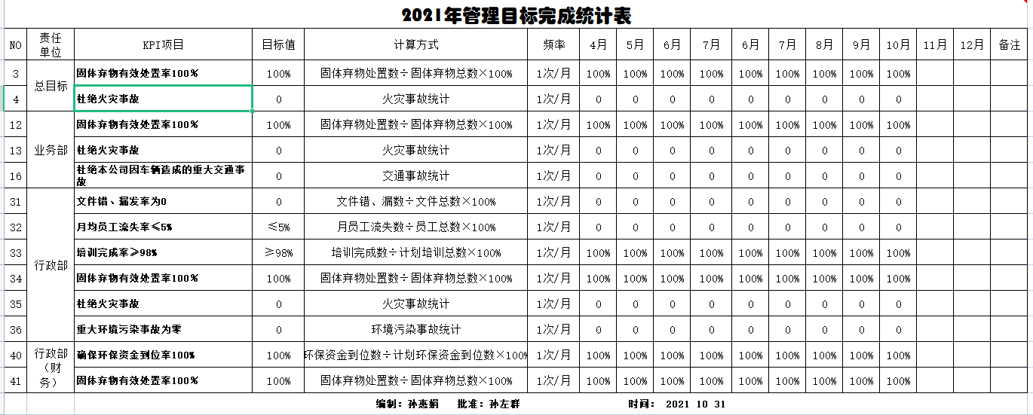  均达到目标，并将指标进行了分解。 | 符合
资源 | E：  7.1 | 询问总经理，企业为了实施环境管理体系，并持续改进其有效性、增强顾客满意度和体系正常运行提供了充足的资金及必要的资源，为提高员工环境职业健康安全意识组织了的培训，目前的资源基本满足策划需要。  总经理对资源的配备比较重视，人力资源、设备和工作环境等可满足一般机械加工；电力铁附件（电力铁塔、钢管杆）的加工及销售的需要。 | 符合
沟通 | E：  7.4 | 公司和部门负责人清楚公司及各部门与ES相关的内部沟通和外部信息交流的项目、内容等。如：公布、公开环境职业健康安全方针和环境职业健康安全目标、与客户、外部供方等相关产品和服务的沟通等。  --主要的事项内、外沟通均事先做出策划或规定，内容包括：沟通事项、沟通的职责、沟通对象、沟通内容、沟通时机、沟通方式等等。  --通常的沟通方式包括但不限于：会议、文件、改善提案、通告、内部联络书、内部电脑网络、培训、拜访、交谈、提交报告等。  --现场查看记录并口头交流确认：公司及行政部负责的相关内、外沟通效果基本满足要求。 | 符合
监测、分析和评价总则； | E:  9.1.1 | 公司对需要监视和测量的对象的确定，监视、测量、分析和评价方法的选择，实施监视和测量的时机、实施分析和评价的时机界定，EMS/OHSMS的绩效和有效性的评价方法的采用及有关监视和测量记录的保留等要求予以较清楚的策划和确定，详见相关程序文件及监视、测量、分析和评价的实施计划。如：（1）《绩效测量和监视程序》（2）《内部审核控制程序》（3）《管理评审控制程序》（4）《应急准备和响应控制程序》（5）《合规性评价程序》。 | 符合
管理评审 | E:  9.3 | 查，公司管理手册，规定了管理评审的要求：管理评审的主持人、时间频率、管理评审的输入、输出等。公司制定了“管理评审程序”,规定每年至少进行一次管理评审，每次时间间隔不超过12个月  时间：2021年7月31日  主持人：孙左群总经理  参加人员：体系涉及到的各部门所有有人员  评审内容：  1、环境方针是否适宜；  2、公司各部门环境目标是否完成；  3、环境目标和管理方案是否完成；  4、EMS的适宜性、充分性和有效性；  5、各部门工作的成绩和存在的问题；  6、有关服务要求是否需要改进；  7、资源是否有新需求。  改进意见：1．加大环境管理人员培训力度。  查看有相应的管理评审计划及签到表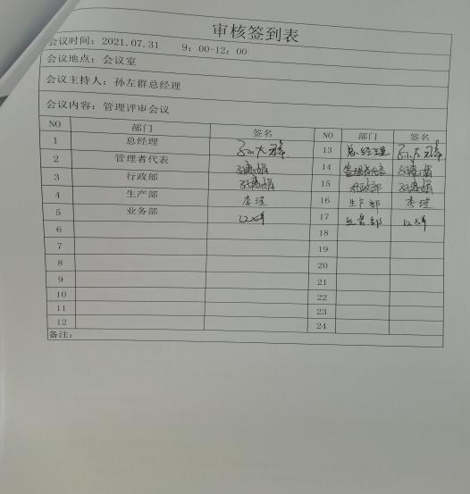 | 符合
措施改进总则、  持续改进/事件、不符合和纠正 | E10.1;  10.3； | 公司制定系列程序文件《内部审核控制程序》《管理评审控制程序》《不合格品控制程序》等，对持续改进的过程予以规定，以实现环境和职业健康安全管理体系及产品符合性的持续改进。持续改进的过程包含持续改进的提出、立项、不合格的原因的分析、纠正措施的确定、跟踪和评价及负责部门和人员职责等。  公司通过方针、目标的达成分析、内部审核结果、数据资料统计分析、纠正和预防措施和管理评审等方式，以推动环境和职业健康安全管理体系的持续改进。  公司主要按策划的管理手册、程序文件等实施运行，主要采用内审、管理评审、数据分析、纠正和预防措施、方针和目标等来实现对环境和职业健康安全管理体系的改进，另外主要通过日常工作中发现的问题及时予以调整解决来实现。 | 符合
国家/地方抽查、顾客满意、相关方投诉处理 |  | 自公司成立以来，未受到上级主管部门有关环境问题的行政处罚。未发生相关方的投诉。  暂没有国家/地方抽查情况。  目前没有相关行政主管部门的检查处罚，在审核现场也未发现抽查、相关方投诉等情况。 | 符合
验证资质 |  | 提供了组织营业执照均为有效。 | 符合
一阶段审核问题验证 |  | 一阶段未发生问题。 | 符合
说明：不符合标注N

